De cop i volta va venir una ràfega de vent que es va emportar al Jacob a una illa i l’Iris a una altra!
La pobra tortugueta va caure al mig del mar amb la gran sort que al costat hi havia un dofí. L’Iris molt amoïnada li va preguntar:
- Senyor dofí, em pot ajudar? Busco al príncep de les tortugues!!
- Et portaré a l’illa on viu el rei!... Ell sabrà com et pot ajudar!
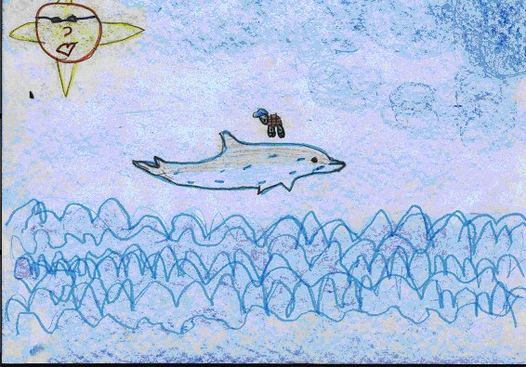
El dofí va carregar a l’Iris i la va portar a una platja. Des d’allà podia veure una illa que semblava deserta. Era preciosa, tota rodona brillava com l’or. Al mig de l’illa hi havia una gran palmera, una muntanya i un riu d’aigües meravelloses, com el riu de la ciutat on vivia Jacob. El millor de tot es que dels ous que hi havien enterrats a la platja, sortien unes petites tortuguetes lluents i fluorescents com ella!

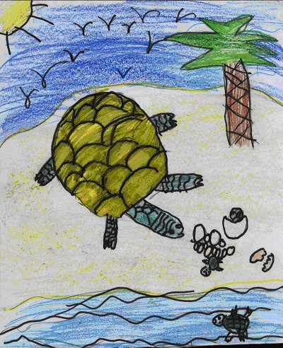
Quan van arribar davant del rei, després de fer les presentacions, l’Iris li va preguntar:
- Sa majestat, per què totes les tortugues d’aquesta illa són com jo?
El rei li va contestar:
- Aquí tothom som fluorescents! Veuràs, fa molts i molts anys van arribar a aquesta illa uns pirates a amagar el seu tresor. El van deixar al costat del riu enterrat a la sorra on nosaltres deixem els nostres ous. Des de llavors totes les tortugues que neixen brillen com l’or i són fluorescents!!
- Què bé! ara entenc perquè sóc diferent! Però, i el príncep, com el puc trobar?- va dir l’Iris, recordant el motiu del seu viatge i que havia de perseverar si volia aconseguir alguna cosa.
- Aquí el tens – va contestar el rei- et presento al meu fill, l’Orenet, príncep de l’illa Fluotresor.
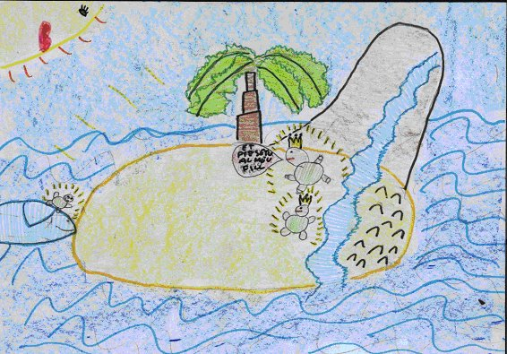
L’Orenet era bellíssim, tenia la closca verda fluorescent i els ulls blaus. Era la tortuga mascle més maca del món!. El millor de tot, era que li agradaven els contes tant com a ella.
El príncep es va enamorar immediatament de l’Iris. Com no l’havia d’estimar? Amb les mil i una aventures que havia passat fins trobar-lo!!
Van construir un cau sota la gran palmera i es van casar. Cada nit llegien contes a les altres tortugues, animant-les a viatjar i passar mil aventures.

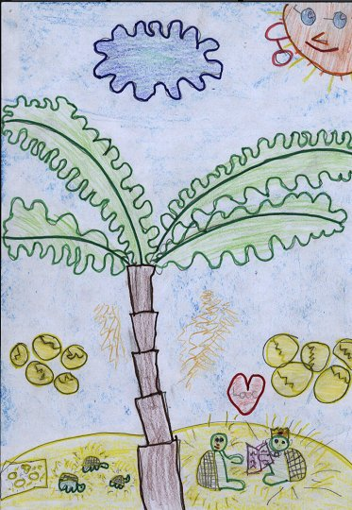

I catacric catacrac,
aquest gran conte,
s’ha acabat!
Oh, no! se’ns havia oblidat!

Què va passar amb el Jacob?
Doncs el Jacob, després d’un any, enyorava tant a l’Iris que la va anar a visitar. Però,... la seva aventura pertany a un altre conte que els nens i nenes de 3r us podem explicar més endavant.

